PROVINCE DE BRABANT WALLON
Arrondissement de NIVELLES

Service Etat civil
Agent traitant: Laurence Adriaens
Tél: 067/ 79 43 25 – l.adriaens@ittre.be

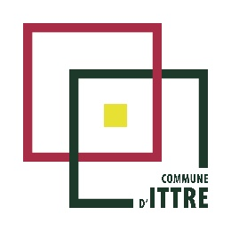

DEMANDE DE RENOUVELLEMENT
DE CONCESSION

Aux membres du Collège communal,

Je soussigné(e) (nom et prénom)
né(e) à le
numéro national :
domicilié(e) à (CP + commune)
rue n°
téléphone : e-mail :

sollicite par la présente, le renouvellement
□ de la concession avec caveau
□ de la concession sans caveau
□ du columbarium

au(x) nom(s) de la/les personne(s) suivante(s) (nom, prénom, date de décès → obligatoire) :
1)
2)
3)
4)

dans le cimetière communal de :
□ Ittre
□ Haut-Ittre
□ Virginal

et atteste en outre avoir pris connaissance du Règlement sur les funérailles et sépultures de la Commune d’Ittre entré en vigueur le 01/02/2010 et en particulier les articles suivants :
- Article 66 : La durée des concessions en pleine terre, en caveau ou en columbarium est fixée à maximum 30 ans. Le contrat de concession prend cours à la date de la décision du Collège Communal accordant la concession.
Notification en est faite au demandeur après remise de la preuve du paiement.
Des renouvellements successifs de 30 ans à la concession initiale peuvent être accordés pour les concessions en pleine terre, caveaux ou columbariums.
- Article 69 : Le renouvellement se fera sur demande introduite par toute personne intéressée, avant l’expiration de la période initiale, dans le but de maintenir la concession, de continuer à l’entretenir et non pour y inhumer des personnes autres que celles prévues initialement. Une nouvelle période de 30 ans prend cours.

Fait à Ittre, le Signature :

